HISTORIJAT ERGELE BORIKE I UZGOJ ARAPSKOG KONJA OD 1895. DO 2007. GODINE

DRUGI DIO

R. Telalbašić, E. Žiga, Alma Rahmanović

Sažetak

U arapskoj ergeli Borike od njena osnutka 1985. godine do 2007. godine djelovalo je 85 pastuha. Formiran je manji tip arapskog konja iz sljedećih krvnih linija pastuha Siglavy, Gazal, Ilderin, Lenkoran, Kuhayen zaid i Saabich. Sada djeluju Siglavy, Gazal, Lenkoran i Saabich. Od rodoslovlja rodova kobila prezentirana su rodoslovlja rodova Luna, Kadina, El Hafi, O'Bajan i Hamdani. Rasplodni materijal Arapske ergele Borike bio je praktično osnova za sve arapske ergele u Jugoslaviji izuzev ergele u Iloku. Također je prezentirano sadašnje stanje Arapske ergele Borike.

U drugom dijelu ovog rada prezentiraju se rodoslovlja krvih linija pastuha, te rodoslovlja rodova kobila do početka Drugog svjetskog rata.

Krvna linija Siglavy
U krvnoj liniji Siglavy djelovalo je 15 pepinjernih pastuha. Oni su opasali 430 kobila. Od toga je ostalo ždrebno 288 i bilo jalovo 140 kobila. Postotak gravidnosti iznosi 67%. Postotak ždrijebljenja je bio 63,5% a pobačaja u odnosu na ždrebne kobile 5,2%. Muške ždrebadi je oždrebljeno 139, a ženske 134, ukupno 273. Muške ždrebadi je bilo 103,7 prema 100 ženske ždrebadi.

Krvna linija Gazal
Osnivač krvne linije Gazal je 13 Gazal, 1903. U ergeli je djelovalo 10 pepinjernih pastuha (osam generacija). Oni su opasali 279 kobila. Od toga su ostale ždrebne 203 kobile. Postotak graviditeta iznosi 72,6. Postotak ždrijebljenja 70,3, dok je pobacilo šest kobila (3,0%). Muške ždrebadi je bilo 106, a ženske 90. Odnos muške prema ženskoj ždrebadi je bio 118 muških prema 100 ženskih.

Dr sc. Refik Telalbašić, emeritirani i redovni profesor, Poljoprivredno-prehrambeni fakultet Sarajevo
Mr. sc. Alma Rahmanović, viši asistent, Poljoprivredno-prehrambeni fakultet Sarajevo
Mr. oec. Enver Žiga, Sarajevo

Krvna linija Ilderim
Pepinjerni pastuh 17 Ilderim, koji je djelovao u rasplodu 1915., 1917., 1925., 1931. i 1932. godine je izdašno upotrebljavan u rasplodu. Opasao je 143 kobile, od čega je ostalo ždrebno 110 kobila i oždrijebljeno 93 ždrebadi i to 41 muško i 52 ženska. Tri njegova sina su uvrštena u pepinjere. Od njegova sina 58 Ilderim III nije korišten pastuh 59 Ilderim IV, nego je prodat. 17 Ilderim je dao 52 ženska ždrebeta, pa je u narednim generacijama bio znatno zastupljen u porijeklima, te tako značajno utjecao na gojidbenu izgradnju ergele i tako dao trajni pečat tipu arapskog konja na Borikama.
Od svih pastuha koji su djelovali u jednom vremenskom razdoblju od 1918. do 1932. godine pastuh iz linije Shagya, u ovom slučaju pepinjerni pastuh 19 Sagya, davao je najveće i najjače potomstvo, što je inače bilo obilježje te linije i u drugim Arapskim uzgojima Arapskog konja. Tu se ispoljio genomski utjecaj te linije na naš uzgoj Arapskog konja, davši mu obilježje velikog i jakog konja. Također, svi drugi pepinjerni pastusi koji su s materine strane u sebi imali krvi te linije davali su velike konje. Forsiranjem u uzgoju toga pastuha linije Shagya kroz izvjesno razdoblje dovelo je do stvaranja većeg tipa Arapskog konja (Melecki, 1922.). Ovaj tip konja je sam po sebi bio veoma dobrog tjelesnog ustroja sa odličnim hodovima. To su bili veoma dopadljivi konji, koji su dosta vjerno prenosili svoj tip na potomstvo. Kasniji uzgojni pravac kretao se u pravcu stvaranja manjeg tipa Arapskog konja, koji bi bio pogodniji za popravak Bosanskog brdskog konja. Grković (1932.) je inaugurirao stvaranje manjeg tipa arapskog konja. On u svojoj knjizi Naš arapski konj kaže slijedeće: „Konačno svako mora priznati, da tip teških konja Arapa iz Radauca ne odgovara bosanskim prilikama, pa je bila jedna velika greška da je za pepinjera uzet Shagya X – 13 (19 Shagya), koja se linija naročito odlikuje korpulentnošću i veličinom, što se može razvijati i podržavati samo u bogatim krajevima. Korpulentnost nastaje uvijek spojena i s manjim temperamentom i manjom izdržljivošću, u nepovoljnim životnim prilikama što opet govori protiv upotrebe te linije u bosanskom konjarstvu’’. Prema Hrasnici (1957.) ovo je samo djelomično točno. Djelomično je točno ukoliko se odnosilo na izrazita planinska i kraška područja BiH, dok bi za druga područja odgovarao u svakom slučaju takav veći, a pogotovu tako odličan tip Arapskog konja, predstavljen linijom Shagya. Nažalost, u našem uzgoju Arapskog konja ta linija u muškom potomstvu je praktično nestala, a zadržala se samo u nekim rodovima kobila, pa je tu daljnjim parenjem potpuno nestao u porijeklima. Ako se uzme da je prosječna dužina generacijskog intervala u konja 10 godina, znači da bi, ako bi ga bilo, on se nalazio u sedmoj ili osmoj generaciji predaka, te praktično nema nikakvog utjecaja na tip konja u ergeli na Borikama i onih konja u Hrvatskoj koji porijeklom potječu sa Borika.
Prema tome, ukazala se potreba za stvaranjem manjeg tipa Arapskog konja za potrebe melioracijskog križanja u uzgojnom području Bosanskog brdskog konja. Konsolidiranje takvog podesnog manjeg tipa Arapskog konja pokušao je Grković preko pepinjernog pastuha 17 Ilderim, a donekle i preko pepinjernog pastuha 24 Lenkoran. Prvi je pastuh tipičan mali Arapski konj, oko 150 cm visine grebena, dok je njegov otac Ilderim o.a. mjerio u visinu 145 cm, mjereno štapom. On je stvarno davao manje potomstvo, dosta zbijeno i podesno za melioracijsko križanje s brdskim konjem. Iz toga proizilazi da je tu genomsku komponentu u uzgoj našeg Arapskog konja unio u potomstvo pastuh 17 Ilderim. Još je jedan pastuh iz ergele kneza Sanguska (Poljska) imao znatnog utjecaja na gojidbenu izgradnju našeg Arapskog konja između dva svjetska rata, a to je 24 Lenkoran. Njegov je utjecaj došao do izražaja u kombinaciji kod potomstva koje potječe od 17 Ilderima. To znači, da ovaj utjecaj nije bio znatan samo na muško potomstvo, nego i na žensko potomstvo u gojidbenoj izgradnji.

Krvna linija Lenkoran
U krvnoj liniji Lenkoran djelovalo je 10 pastuha. Oni su opasali 315 kobila. Od toga je ostalo ždrebno 238 kobila i bilo jalovo 77 kobila. Postotak suždrebnosti iznosi 75,6. Postotak ždrijebljenja 72,4. Pobacilo je 10 kobila ili 4,2%. Oždrijebljeno je 104 muške i 124 ženske ždrebadi, odnosno ukupno 228. Muške ždrebadi je bilo 83,3 prema 100 ženske.

Krvna linija Kuhaylan Zaid
U krvnoj liniji Kuhaylan Zaid djelovala su tri pastuha. Oni su opasali 30 kobila. Od toga su ostale ždrebne 24 kobile, dok je šest bilo jalovo. Postotak ždrebadi je 76,7. Oždrijebljeno je 16 muške i sedam ženske ždrebadi, odnosno ukupno 23 ždrebadi. Jalova je bila jedna kobila (3,3%). Odnos između muške prema ženskoj ždrebadi je 228,6 muške prema 100 ženske.

Krvna linija Saabich
Začetnik krvne linije je 77 Saabich. Djelovala su četiri pastuha. Oni su opasali 164 kobile. Od toga je ostalo ždrebno 126 kobila, dok je 36 bilo jalovih. Postotak ždrebadi je 76,8. Oždrijebljeno je 121 ždrebe. Postotak oždrijebljene ždrebadi je 96,0, dok je pet kobila pobacilo ili 4,0%. Oždrijebljeno je 59 muške i 62 ženska ždrebeta odnosno ukupno 121 ždrebadi. Odnos između muške prema ženskoj ždrebadi je bio 95,2 muška prema 100 ženske ždrebadi.

Osnivač ove krvne linije 77 Saabich prodat je arapskoj ergeli Višnjica, Hrvatska, gdje je još izdašno upotrijebljivan u rasplodu.
Analiza rasplodne djelatnosti od osnutka ergele 1895. do 2007. godine pokazala je slijedeće:
U rasplodu je ukupno efektivno djelovalo 85 pastuha. Oni su opasali 2208 kobila. Od njih je ostalo ždrebno 1578 što znači da je ždrebno 71,5 %. Jalovih je bilo 630 ili 28,5 %. Oždrijebljeno je 728 muške i 759 ženskih ždrebadi, odnosno ukupno 1487. Oždrijebljenih je kobila bilo 67,3% dok je bio 91 pobačaj ili 5,8%. U obračunu za ukupno stanje nisu uračunate ratne godine 1992.- 1995. godine. U ukupnom materijalu bilo je 95,9 muške na 100 ženske ždrebadi.
Odnos izneđu muške i ženske ždrebadi je bio različit po krvnim linijama, što je opisano.
Telalbašić, Pajanović (1982.) su za razdoblje od 1966. do 1982. godine utvrdili da je oždrijebljeno 236 ždrebadi i to 96 muških i 140 ženskih ždrebadi. Obračunali su sekundarni spolni omjer koji je iznosio 68,5 muške prema 100 ženskih ždrebadi. Pretpostavivši sekundarni spolni omjer od 1:1 muške prema ženskim ždrebadima utvrđeno je χ² (hi kvadrat) metodom da empirijska vrijednost χ² = 8,20 premašuje teoretsku vrijednost za P_{o,o5} = 6,63, pa je razlika između oždrijebljene muške i ženske ždrebadi visoko signifikantna (P < 0,01). Očito je da je u rasplodnj matici bio prisutan neki recesivni letalni gen, koji je djelovao samo na muški spol u intrauterinoj fazi u vrijeme zygota, gdje je dolazilo do uginuća muškog spola još u ovoj fazi. Te zygote su bile resorbovane, dok su kobile poslije ulazile u spolni ciklus. Dokaz je i to što u ispitivanom razdoblju od 16 godina nije registrovan znatniji broj pobačaja od uobičajenog do kojih dolazi, inače, zbog raznih uzroka u ergeli.
Iz nalaza za ukupni materijal i prethodno spomenuti, od Telalbašić, Pajanović (1982.) vidi se da je u ergeli djelovao neki letalni gen na muški spol i to već u fazi zygote, jer se u normalnim prilikama rađa nešto više muške, nego ženske ždrebadi. Tako su Ilančić i Zavrnik (1952.) za svoj materijal ustanovili kod Arapskih kobila 893 poroda i utvrdili da se na 100 ženskih ždrebadi rodilo 102,5 muške.
Od 1953. do 2007. godine se nastavlja zacrtana gojidbena izgradnja da se održi formirani tip arapskog konja. Zbog smanjenja broja rasplodnih kobila u ergeli formiran je tip zatvorene populacije, pa je uzgoj u srodstvu, prirodno, postao veći što se nije odrazilo u povećanju semiletalnih i letalnih gena.
Uvođenjem pastuha 77 Saabich visina grebena se značajno povećala (P < 0,05) kod njegovih kćeri u odnosu na pripadnike iste generacije kćeri drugih pastuha. Razlike u opsegu prsiju i opsegu cjevanice su se nalazile u granicama slučajnosti (P > 0,05). Kćeri 77 Saabicha po liku tendiraju tipu pustinjskog Arapa kao odlike oca po čemu se razlikuju od ostalih grla koja su zadržala finoću Arapske pasmine, ali su poprimile novi ambijentalni modifikacijski lik kroz gojidbenu izgradnju 6, 7 ili 8 generacija (Telalbašić, Pajanović, 1982 ).

Rodovi kobila

Grković (1932 ) je u svojoj knjizi ''Naš Arapski konj'' prikazao stanje Arapske ergele od njena osnutka 1895. pa do 1929. godine. U knjizi se detaljno iznose nabave kobila po njihovoj provencijenciji, zatim se iznosi ukupna proizvodnja po slijedećim rodovima: Hamdani, Kefija, Kadina - El Hafi, Alka, En Nasira, Šita, Siglavy, Luna, Fatinica i O' Bajan. U ovim prikazima se ne može lako slijediti generacijski slijed.
Mnogi od ovih rodova su nestali, pa se zato ovdje prikazuju rodoslovlja iz ovog vremena za slijedeće rodove: Luna, Kadina i El Hafi koji su kasnije prikazani posebno iako im je pramajka roda ista, 34 Hamda Esamra en Nedjd, 1890, o.a., O' Bajan i Hamdani. U prikazanim rodoslovljima ovih kobila može se vidjeti tok gojidbene izgradnje sa pastusima iz pojedinih krvnih linija iz čega se može zaključiti da nije bio definiran tok gojidbene izgradnje, koji bi se provodio kroz generacije.
Evo tih rodoslovlja postojećih rodova kobila koji se danas nalaze u Arapskoj ergeli Borike.

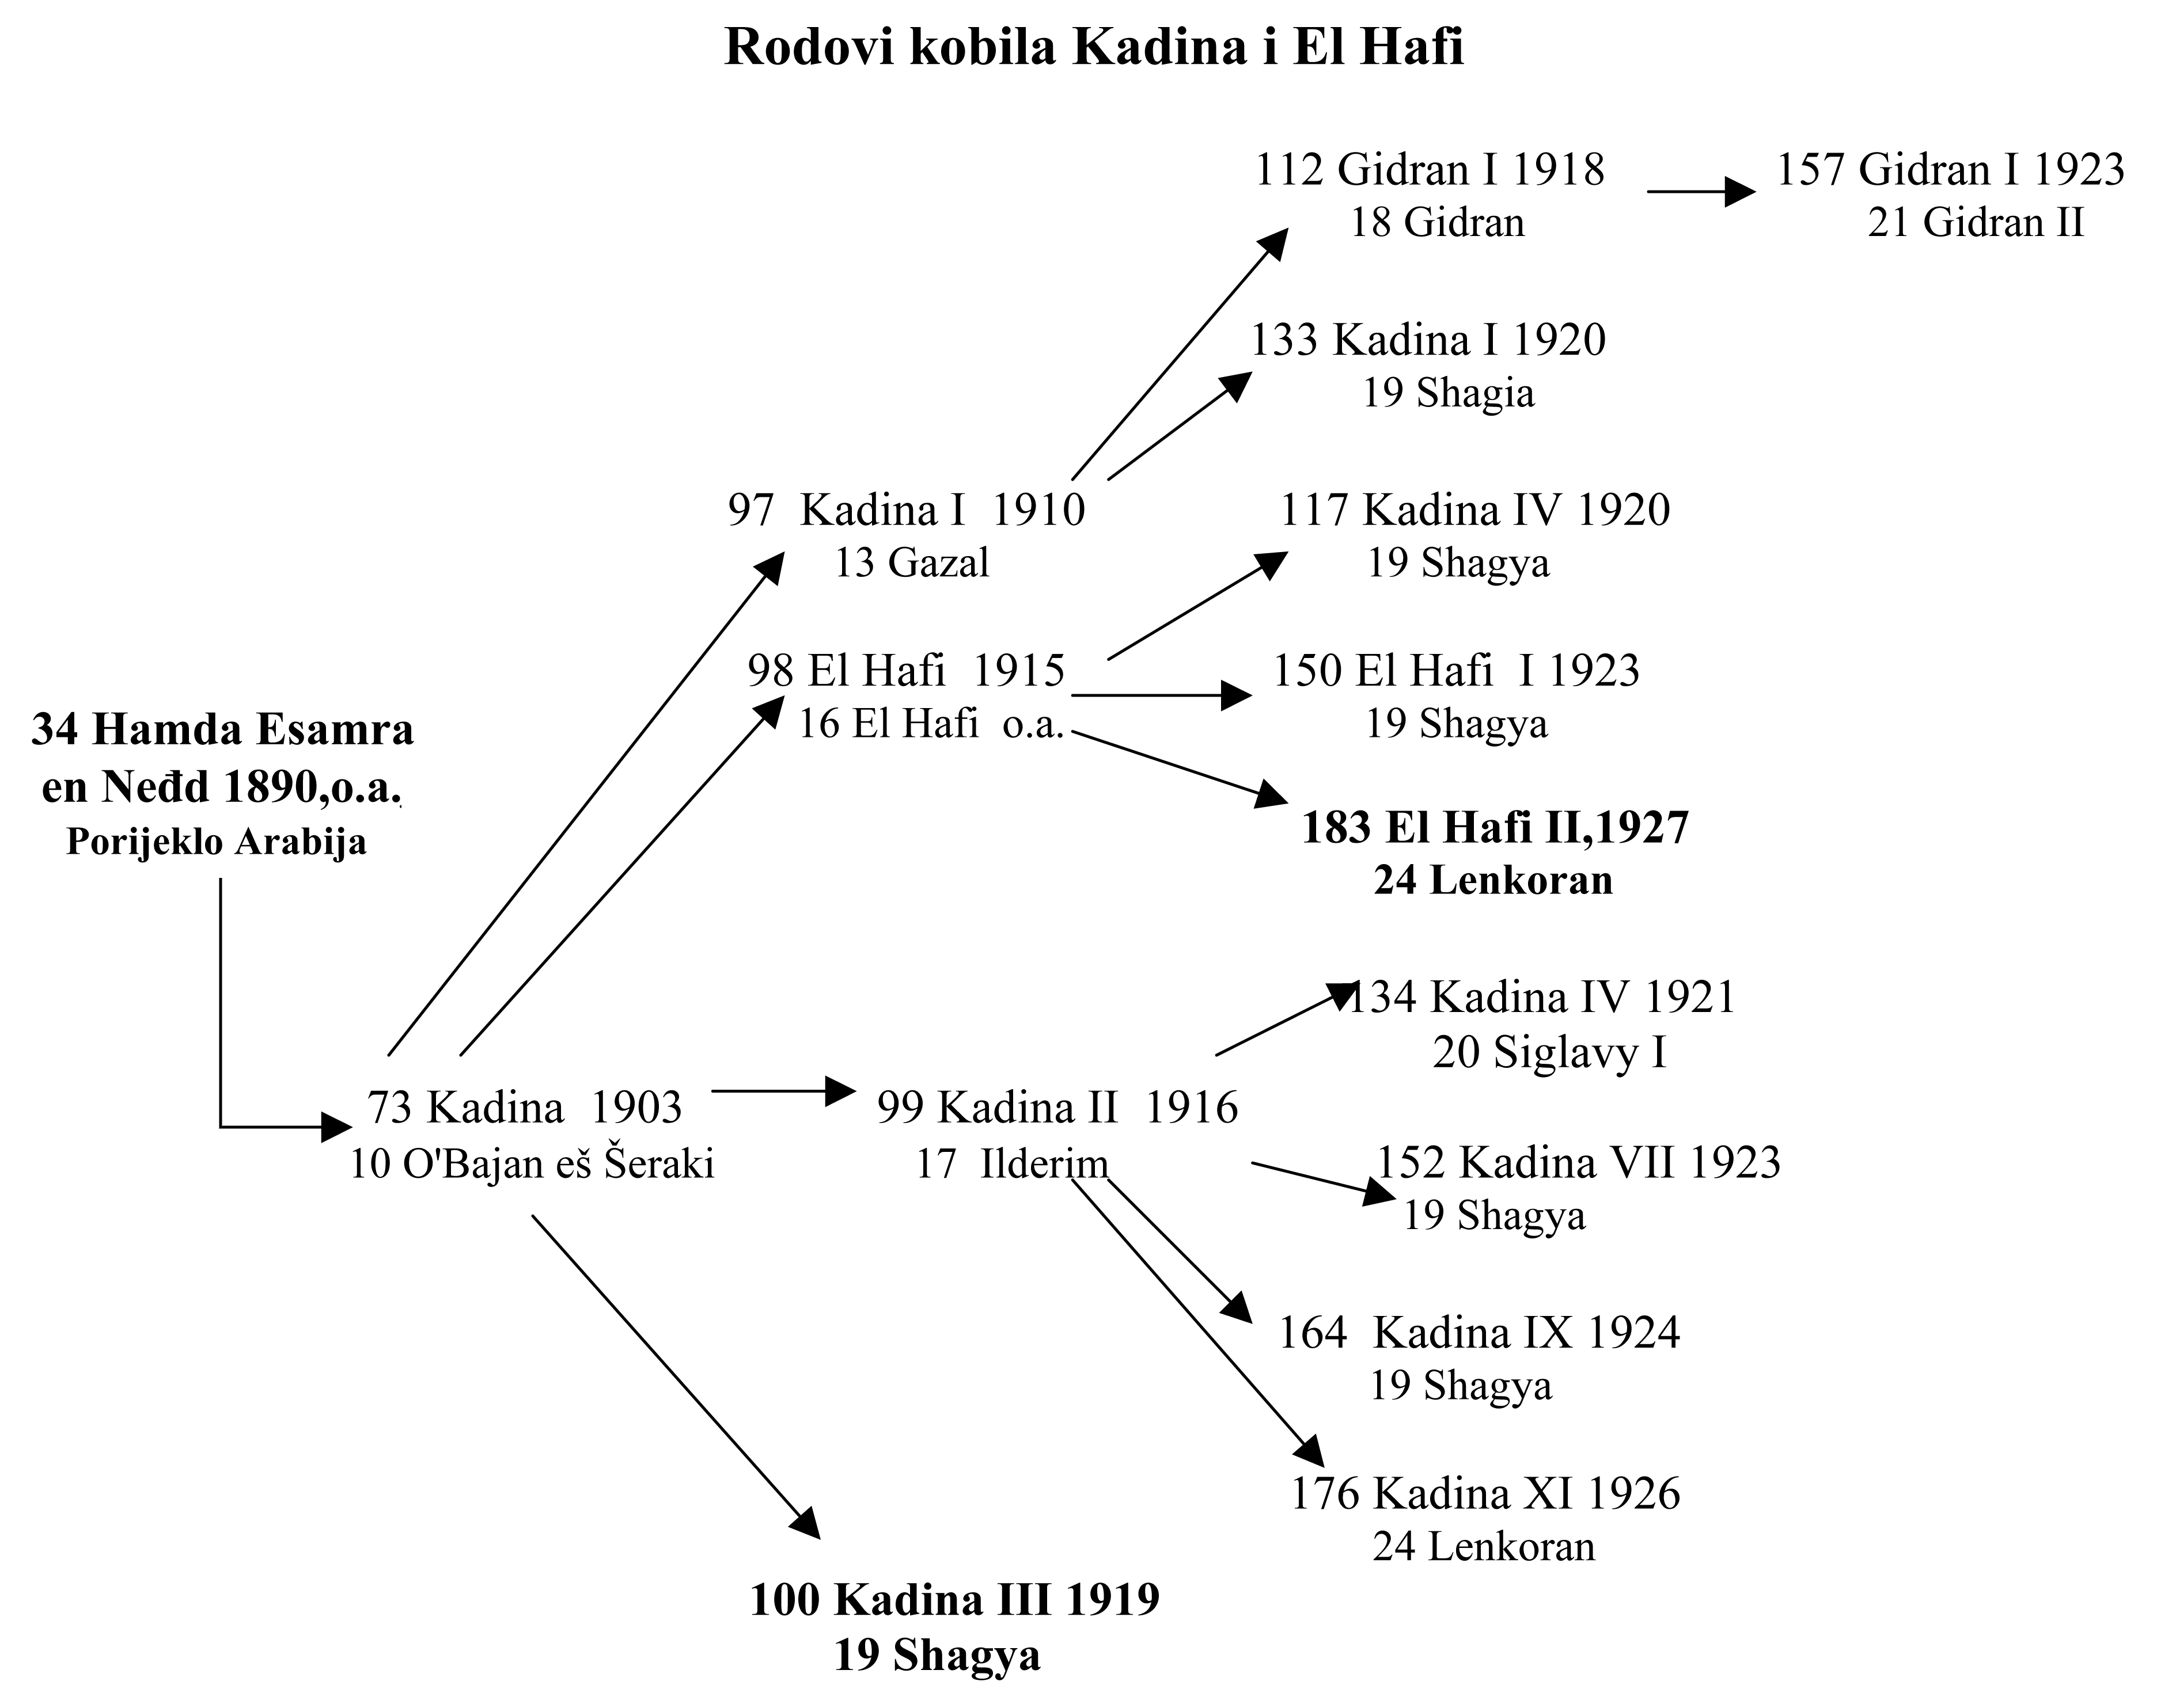

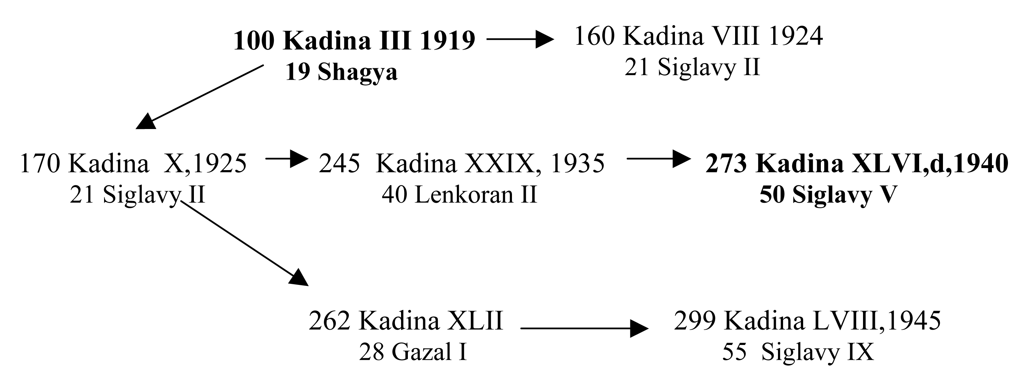

U svom radu Hrasnica (1957.) opisuje detaljno tok gojidbene izgradnje ove ergele navodeći najprije da su svi glavni uzgoji u bivšoj Jugoslaviji i potekli od ergele Sarajevo, izuzev ergele u Iloku. Iza toga se analizira odnos današnjeg rasplodnog materijala prema materijalu uzgajanom do 1945. godine. Zatim se opisuje uzgojna povezanost ovog rasplodnog materijala sa Arapskim ergelama u Poljskoj, Rumunskoj ergeli Radautz, Mađarskoj ergeli Babolna. Konstatuje se da je punokrvni uzgoj Arapskog konja trajao do 1932. godine. Također je važno napomenuti da je pojedinačno navedeno porijeklo ovih kobila, te se iznosi porijeklo pojedinih rodova:

Arabija | Babolna | Radautz
Kefija  Kadina  El Hafi  Alka  En Nasira  Šita | Siglavy  Luna  Fatimica  O' Bajan  Hamdani | Shagya

Od godine 1931. pri analizi prezentiranih pedigrea vidi se da se u porijeklima nalazilo predaka iz pasmine Gidran (vidi porijekla kobila 228 Fatimica XVII, i engelskog punokrvnjaka (rodovnica 226 En Nasira XIV – Gidran). Kako su se u daljnjem uzgojnom radu upotrijebljavali punokrvni i polukrvni pastusi, što se odrazilo i na porijekla kobila. Ipak, upotreba brojnih punokrvnih pastuha u ergeli, što je vidljivo u porijeklima kobilla, je bio razlog da se uzgoj nije mogao ni nazivati polukrvnim uzgojem, te je predloženo da se taj uzgoj u matičnim knjigama obilježava kao '' Arapska pasmina''.
Nakon Drugog svjetskog rata od prijašnjeg rasplodnog materijala ostale su samo tri kobile. Zato je brojno stanje popunjavano nabavom izlučenih grla iz ove ergele od privatnih gajača i nabavom grla iz drugih ergela. Iz knjige pepinjernih pastuha od početka su formirana rodoslovlja postojećih krvnih linija, te krvne linije Ilderim i Kuhaylan Zaid. Prema podacima iz matičnog knjigovodstva ergele Borike sačinjena su rodoslovlja postojećih rodova kobila, a to su: Kadina, El Hafi, Luna, Hamdani i O' Bajan.

HISTORY OF THE BORIKE STABLES AND ARABIAN HORSE BREEDING FROM 1895 TO 2007

Summary

From 1895 until 2007, when the Arabic horse stables Borike were established, 85 stallions. A small type of Arabic horse was formed from those blood lines stallion: Siglavy, Gazal, Ilderim, Lenkoran, Kuhayen Zaid and Saabich. Now operating are Siglavy, Gazal, Lenkoran and Saabich today. It have been presented Mare genealogies of genus Luna, Kadina. El-Hafi, O'Bajan and Hamdani. The breeding material for Arabic horse stables Borike was the base of all Arabics horse stables in Jugoslavia, with the exception of the stables in Ilok. The current sitation at Arabic horse stables Borike is also presented.

Primljeno: 10.4.2009.

